Alat Peraga Edukatif Papan Satuan Panjang
Nama : Amilatul Rosidah
e-mail : rosidahamilatul@gmail.com
NIM : 172071200006
Program Studi Pendidikan Guru MI
Fakultas Agama Islam Universitas Muhammadiyah Sidoarjo

Ringkasan
Tujuan dari penulisan ini adalah untuk menjelaskan tentang alat peraga papan satuan panjang yang berguna untuk memudahkan penyampaian materi pembelajaran satuan panjang pada siswa kelas II SD/MI.
- Kata Pengantar

Pendidikan yang berkembang sekarang menuntut agar pembelajaran disesuaikan dengan perkembangan dan kebutuhan masyarakat dan stakeholder.’Tujuan tersebut tidak lain didasarkan pada Undang Undang Dasar 45 terlebih pada Undang Undang pada Nomor. 20 Tahun 2003 didasarkan kepada penanaman nilai karakter peserta didik, perubahan jaman, penyesuaian IPTEKS dan berkembangnya budaya Indonesia.
Pengembangan IPTEKS dalam pendidikan menjadi salah satu sorotan dalam menata masa depan sebuah negara dan menjadi indikator negara tersebut maju atau tidak.Nurdyansyah menyampaikan: “Educational process is the process of developing student’s potential until they become the heirs and the developer of nation’s culture”.Dipertegas oleh Duschl yang menyatakan pendidikan dan perkembangan IPTEKS merupakan sebuah rekayasa sosial yang membentuk unsur-unsur budaya dalam negara tersebut.
Perkembangan IPTEKS dan pendidikan yang sangat pesat menjadi permasalahan lain dalam berbagai krisis multidimensi ditambah dengan pengaruh dari arus informasi memunculkan beragam bentuk perilaku di masyarakat khususnya bagi para peserta didik. Perkembangan teknologi merupakan sesuatu keniscayaan dalam kehidupan saat ini.’
Persoalan yang muncul diatas diidentifikasi dari beberapa faktor eksternal yang berasal dari eksternal maupun internal peserta didik.
Nurdyansyah menyatakan bahwa dunia pendidikan harus berinovasi secara cepat dan terintegratif.Oleh karenanya proses pembelajaran harus dijalankan dengan inspiratif, inovatif, menantang, interaktif, membahagiakan, terukur, dan memiliki karakter dan kemandirian sesuai minat dan bakat peserta didik. Proses pembelajaran harus melibatkan banyak pihak, yang diimbangi oleh perkembangan teknologi untuk mempermudah dalam tercapaianya tujuan belajar.Hakikat belajar adalah proses untuk tercapaian tujuan yang telah ditentukan.
Tujuan pembelajaran akan mudah apabila dibantu oleh media dan bahan ajar yang digunakan agar aktifitas belajar berjalan secara tepat.Pengalaman belajar tersebut membutuhkan standarisasi penilaian hasil belajar sehingga pembelajaran dapat berjalan efektif dan efisien.
- Deskripsi Papan Satuan Panjang
Pemilihan alat peraga dapat mempengaruhi tujuan pengajaran yang akan dicapai apakah alat peraga tersebut mampu meningkatkan pemahaman siswa tentang mata pelajaran matematika yang merupakan tujuan dari sebuah pembelajaran atau tidak. Adapun tujuan dari pembuatan alat peraga edukatif “PAPAN SATUAN PANJANG” ini untuk menjelaskan kepada siswa tentang pengenalan satuan panjang dan cara menghitung satuan panjang dengan mudah dan tepat. Alat peraga edukatif ini dapat digunakan pada kelas 2 SD/MI untuk mempelajari satuanpanjang.
Alat peraga edukatif ini simple dan mudah dibuat. Karena bahan yang dibutuhkan hanya sterofom, kertas lipat, kertas HVS, lem, perekat, dan gambar angka. Namun, selain mudah dibuat APE ini juga mudah rusak jika kita tidak menggunakannya dengan hati-hati.
Fungsi dibuatnya APE ini agar guru mudah dalam menyampaikan materi pembelajaran tentang satuan panjang. Selain itu, diharapkan dengan adanya alat peraga edukatif ini siswa dapat belajar dengan baik sehingga, tujuan dari pembelajaran dapat tercapai dengan optimal.
Cara kerja APE ini yaitu:
- Guru menjelaskan materi terlebih dahulu.
- Guru mendemonstrasikan penggunaan APE.
- Siswa dengan bantuan guru membentuk kelompok. Tiap-tiap kelompok terdiri dari 5 siswa.
- Guru memberi soal pada tiap-tiap kelompok.
- Siswa bekerjasama dalam menyelesaikan soal tersebut.
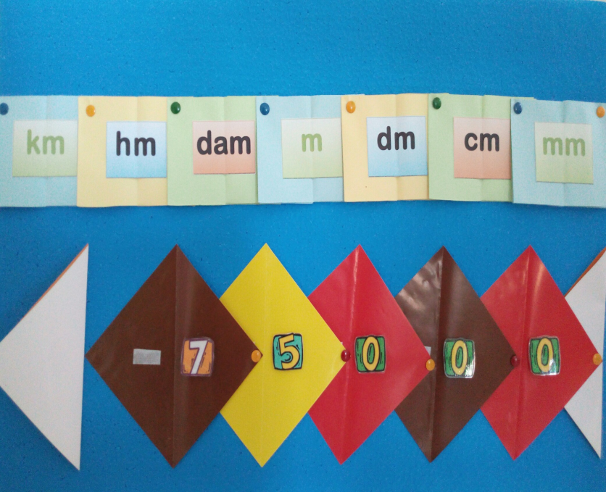
Gambar 1.1 Papan Satuan Panjang
REFERENCES

Bahak Udin By Arifin, M., Rais, P., & Nurdyansyah, N. (2017). An Evaluation of Graduate Competency in Elementary School. Atlantis Press. Advances in Social Science, Education and Humanities Research (ASSEHR), volume 125

Muhammad, M., &Nurdyansyah, N. (2015). Pendekatan Pembelajaran Saintifik. Sidoarjo: Nizamia learning center.

Nurdyansyah, N., &Andiek, W. (2015). Inovasi Teknologi Pembelajaran. Sidoarjo: Nizamia learning center.

Nurdyansyah, N., &Fahyuni, E. F. (2016). Inovasi Model PembelajaranSesuaiKurikulum 2013. Sidoarjo: Nizamia learning center.

Nurdyansyah, N., Rais, P., &Aini, Q. (2017). The Role of Education Technology in Mathematic of Third Grade Students in MI Ma’arif Pademonegoro Sukodono. Madrosatuna: Journal of Islamic Elementary School, 1(1), 37-46.

Nurdyansyah, N. (2016). Developing ICT-Based Learning Model to Improve Learning Outcomes IPA of SD Fish Market in Sidoarjo. Jurnal TEKPEN, 1(2).

Nurdyansyah, N., &Andiek, W. (2017). Manajemen Sekolah Berbasis ICT. Sidoarjo: Nizamia learning center.

Nurdyansyah, N. (2018). Model Pembelajaran Berbasis Masalah Pada Pelajaran IPA Materi Komponen Ekosistem. Universitas Muhammadiyah Sidoarjo.

Nurdyansyah, N. (2018). Peningkatan Moral Berbasis Islamic Math Character. Universitas Muhammadiyah Sidoarjo.

Nurdyansyah, N. (2018). Pengembangan Bahan Ajar Modul Ilmu Pengetahuan Alam bagi Siswa KelasI v Sekolah Dasar. Universitas Muhammadiyah Sidoarjo.

Nurdyansyah, N., & Fitriyani, T. (2018). Pengaruh Strategi Pembelajaran Aktif Terhadap Hasil Belajar Pada Madrasah Ibtidaiyah. Universitas Muhammadiyah Sidoarjo.

Nurdyansyah, N. (2017). Sumber Daya dalam Teknologi Pendidikan. Universitas Muhammadiyah Sidoarjo.

Nurdyansyah, N. (2015). Model Social Reconstruction Sebagai Pendidikan Anti–Korupsi Pada Pelajaran Tematik di Madrasah Ibtida’iyah Muhammadiyah 1 Pare. Halaqa, 14(1).

Nurdyansyah, N. (2017). Integration of Islamic Values in Elementary School.Atlantis Press. Advances in Social Science, Education and Humanities Research (ASSEHR), volume 125

Nurdyansyah, N., Siti, M., &Bachtiar, S. B. (2017). Problem Solving Model with Integration Pattern: Student’s Problem Solving Capability.Atlantis Press. Advances in Social Science, Education and Humanities Research, volume 173

Pandi, R., &Nurdyansyah, N. (2017). An Evaluation of Graduate Competency in Elementary School. Atlantis Press. Advances in Social Science, Education and Humanities Research (ASSEHR), volume 125

Nurdyansyah, N., & Lestari, R. P. (2018). Pembiasaan Karakter Islam Dalam Pengembangan Buku Ajar Bahasa Jawa Piwulang 5 Pengalamanku Kelas I MI Nurur Rohmah Jasem Sidoarjo. MIDA: Jurnal Pendidikan Dasar Islam, 1(2), 35-49.

Muhammad, M., & Nurdyansyah, N. (2015). Pendekatan Pembelajaran Saintifik. Sidoarjo: Nizamia learning center., 41
Nurdyansyah, N., & Lestari, R. P. (2018). Pembiasaan Karakter Islam Dalam Pengembangan Buku Ajar Bahasa Jawa Piwulang 5 Pengalamanku Kelas I MI Nurur Rohmah JasemSidoarjo. MIDA: Jurnal Pendidikan Dasar Islam, 1(2), 35-49.
Nurdyansyah, N. (2016). Developing ICT-Based Learning Model to Improve Learning Outcomes IPA of SD Fish Market in Sidoarjo. Jurnal TEKPEN, 1(2).Terbitan 2, 929-930.
Pandi, R., &Nurdyansyah, N. (2017). An Evaluation of Graduate Competency in Elementary School. Atlantis Press. Advances in Social Science, Education and Humanities Research (ASSEHR), volume 125, 95.
Nurdyansyah, N. (2017). Integration of Islamic Values in Elementary School. Atlantis Press. Advances in Social Science, Education and Humanities Research (ASSEHR), volume 125
Nurdyansyah, N., Siti, M., &Bachtiar, S. B. (2017). Problem Solving Model with Integration Pattern: Student’s Problem Solving Capability. Atlantis Press. Advances in Social Science, Education and Humanities Research, volume 173, 258.
Nurdyansyah, N. (2015). Model Social Reconstruction SebagaiPendidikan Anti–Korupsi Pada Pelajaran Tematik di Madrasah Ibtida’iyah Muhammadiyah 1 Pare. Halaqa, 14(1), 2.
Nurdyansyah, N. (2017). Sumber Daya dalam Teknologi Pendidikan. Universitas Muhammadiyah Sidoarjo, 4.
Nurdyansyah, N. (2018). Peningkatan Moral Berbasis Islamic Math Character. Universitas Muhammadiyah Sidoarjo. 2.
Nurdyansyah, N., &Fitriyani, T. (2018). Pengaruh Strategi Pembelajaran Aktif TerhadapHasilBelajarPada Madrasah Ibtidaiyah. UniversitasMuhammadiyahSidoarjo.3.
Nurdyansyah, N., Rais, P., &Aini, Q. (2017). The Role of Education Technology in Mathematic of Third Grade Students in MI Ma’arifPademonegoroSukodono. Madrosatuna: Journal of Islamic Elementary School, 1(1), November 2017, 37-46 ISSN 2579. 38.
Nurdyansyah, N. (2018). Model PembelajaranBerbasisMasalahPadaPelajaran IPA MateriKomponenEkosistem. UniversitasMuhammadiyahSidoarjo. 2.
Nurdyansyah, N., &Andiek, W. (2015). InovasiTeknologiPembelajaran. Sidoarjo: Nizamia learning center, 2.
Nurdyansyah, N., &Fahyuni, E. F. (2016). Inovasi Model PembelajaranSesuaiKurikulum 2013. Sidoarjo: Nizamia learning center, 1.
Nurdyansyah, N. (2018). PengembanganBahan Ajar ModulIlmuPengetahuanAlambagiSiswaKelasIvSekolahDasar. UniversitasMuhammadiyahSidoarjo.
Nurdyansyah. N., AndiekWidodo, ManajemenSekolahBerbasis ICT.(Sidoarjo:Nizamia Learning Center,2015), 103.

